ZBGS-2025-12

珠自然资字〔2025〕135号

珠海市自然资源局关于印发《珠海市乡村
“通则式”规划管理规定（试行）》的通知

各有关单位：
为贯彻落实国家、省、市有关要求，规范乡村地区各类开发建设活动，切实提高乡村规划管理水平和效率，不断健全乡村地区空间规划管理，结合本市实际，我局制定了《珠海市乡村“通则式”规划管理规定（试行）》，经市人民政府同意，现予以印发，请遵照执行。

珠海市自然资源局
2025年3月28日
珠海市乡村“通则式”规划管理规定（试行）

第一章 总则

第一条 为规范乡村地区各类开发建设活动，切实提高乡村规划管理水平和效率，不断健全乡村地区空间规划管理，根据国家和省相关文件要求，结合本市实际，制定本规定。
第二条 本规定适用于珠海市城镇开发边界外和跨城镇开发边界，已编村庄规划（详细规划）当前已不适用且暂不编制村庄规划（详细规划）的乡村地区。
重点发展村庄、城镇开发边界内及跨城镇开发边界已明确城镇化任务的村庄，不适用本规定。
第三条 本规定作为乡村地区实施国土空间用途管制、核发乡村建设项目规划许可的依据，可用于集体建设用地和农村留用地上的农村住房、乡村公共设施和乡村产业等乡村建设项目。农村住房涉及的用地类型为农村宅基地（0703地类）。乡村公共设施涉及的用地类型包括农村社区服务设施用地（0704地类）、公共管理与公共服务用地（08地类）、城镇村道路用地（1207地类）、交通场站用地（1208地类）、其他交通设施用地（1209地类）、公用设施用地（13地类）、绿地与开敞空间用地（14地类）等。乡村产业涉及的用地类型包括商业服务业用地（09地类）、工业用地（1001地类）、仓储用地（11地类）等。
第四条 乡村建设项目应当单独编制地块图则，依据地块图则办理规划许可。其中单户或者多户联合建设的农村住房，可以不编制地块图则，按珠海市农村住房建设有关规定办理规划许可。

第五条 位于历史文化名镇、名村、传统村落保护名录内的乡村地区的规划管理同时应满足国家、省、市相关规定，并按照经批准的相关保护规划执行。

第二章 用地管理

第六条 规划管理坚持村民主体、底线思维、节约集约、合理布局、因地制宜的原则，统筹考虑乡村建设项目的空间需求，规范各类开发建设活动。

第七条 严格落实上位国土空间规划确定的永久基本农田、生态保护红线、历史文化保护线、重大基础设施廊道控制线、河湖管理线、地质灾害和洪涝灾害风险控制线（区）等控制线及管控要求。各类乡村建设行为应严格避让山洪、滑坡、泥石流、洪涝、地震断裂带等灾害易发区域以及法律、法规规定禁止建设的其他区域，落实灾害隐患防范措施。

第八条 乡村建设行为原则应在村庄建设边界内开展，鼓励积极盘活存量建设用地，整合农村零散闲置用地，优化生活、生产、生态空间格局。在充分尊重村民意愿的基础上，鼓励通过全域土地综合整治等方式，将位于村庄建设边界外的现状零星建设用地逐渐向村庄建设边界内集中。

第九条 农村住房选址应优先利用存量建设用地，严格落实“一户一宅”，引导农村宅基地集中布局，每户宅基地占地面积不超出120平方米。

第十条 乡村公共设施应结合村庄居民点布局和村民实际需求配置，充分利用现有空间统筹布局，推进设施共建共享和复合利用，提高资源利用集约节约水平。

宜成环、成网布局乡村道路，村庄内部道路应尊重历史与实际，统筹考虑消防车通行需要，提升路网的连通性和可达性。因地制宜规划布局公交站场和停车场地，支持统一规划公共停车场解决乡村旅游停车需求。

乡村公用设施应充分考虑地形地貌、防灾减灾、邻避距离等要素，在满足功能需求的前提下减少对环境和生活的影响。各类设施用地选址、规模应符合相关行业标准的规定。

第十一条 乡村产业需结合村庄资源禀赋和区位条件统筹谋划，鼓励以产业为主导推动农村留用地开发，优先鼓励用于工业或产业园区配套设施建设。发展农产品初加工、休闲观光旅游必需的配套设施建设，可在村庄就近布局。

第十二条 鼓励开展“平急两用”公共基础设施建设，可结合民宿、乡村休闲综合体、旅游酒店、康养设施改造，植入隔离、转移安置、生活救助和健康服务等“急时”功能；利用广场、公园、打谷场等开敞空间，设置应急避难场所；利用公共服务、物流、旅游等设施，嵌入物资储备、应急医疗服务点等应急保障功能。

第三章 弹性管制

第十三条 在不突破国土空间底线管控和规划强制性内容、不涉及村庄安全问题、不影响村庄公共利益及村庄整体风貌的前提下，可适当增加土地管控弹性。

第十四条 在满足安全、环境等要求和相关标准、规范的前提下，支持符合以下情形的土地混合使用和用地性质变更转换：
（一）符合公共利益需求的前提下，允许乡村公共设施项目用地之间相互混合使用或用地性质变更转换，允许乡村产业项目用地混合或变更转换为乡村公共设施项目用地；

（二）符合相关产业政策的前提下，允许乡村产业项目用地之间相互混合使用或用地性质变更转换。
第十五条 农村宅基地严格根据珠海市农村宅基地有关规定管理。在确保安全和满足有关行业规范及主管部门要求的前提下，鼓励对依法登记的宅基地等农村建设用地进行复合利用，发展乡村民宿、农产品初加工、电子商务等农村产业。

第十六条 统筹考虑乡村建设项目类型与实际情况，合理安排村庄留白用地的使用时序和规模。支持留白用地根据需要变更转换为其他村庄建设用地类别。

第四章 建设控制

第十七条 乡村建设项目应结合乡村经济、社会和文化发展水平，合理确定建设控制指标，满足项目建设需求。
第十八条 乡村建设项目建筑后退铁路、公路、城市道路、河道、架空电力线路、长输天燃气管道等的距离，应符合国家、省、市相关规范要求。
第十九条 申请宅基地新建住房及乡村公共设施和乡村产业项目，其建筑间距应符合《农村防火规范》（GB 50039-2010）、《建筑防火通用规范》（GB 55037-2022）等相关要求和建设标准。

第二十条 农村住房每户建筑面积不超出400平方米，建筑层数不超出三层半（半层面积不得超出第三层面积的一半），建筑首层层高不超出3.9米，一般层层高不超出3.3米。

乡村公共设施用地控制指标应执行各行业规范要求，具体根据建设需求确定。乡村产业用地容积率、建筑覆盖率、绿地率、建筑高度等控制指标按照《乡村产业用地规划控制指标表》执行。
第二十一条 乡村建设项目的用地室外地坪标高应符合地区防洪排涝的要求，并与交通组织、绿化环境、周边城乡道路及现状其他房屋地形标高相衔接。建筑物主要方向出入口及地下出入口位置设计，应避开区域内低洼地段，避免朝向临水或来水一侧，下沉式出入口应配置符合防御风暴潮、暴雨需要的挡水设备。

第二十二条 乡村建设项目的停车位设置应充分考虑乡村地区小汽车未来发展趋势，合理布局和预留停车空间，静态交通采用多种停车形式。农村住房小汽车停车位可结合农房入户空间停放。鼓励结合农村公共设施用地、农村公路周边等区域设置公共停车空间。新建乡村产业项目的停车位指标宜按照0.2-0.6车位/百平方米建筑面积执行。

第五章 风貌管控

第二十三条 乡村风貌应落实《珠海经济特区乡村风貌提升条例》和已批准的国土空间规划的相关要求。鼓励开展乡村绿化，合理布局绿化空间，提升乡村绿化的整体风貌。推动“光伏+建筑”与乡村建筑风貌提升相融合。

第二十四条 农村住房建设风貌应尊重村民意愿，符合珠海市农村住房风貌管控要求。鼓励有条件的地区整村推进农村住房外立面改造，引导村民建设功能现代、结构安全、成本经济、绿色环保、与乡村环境相协调的宜居住房。
第二十五条 乡村公共设施建设风貌应体现岭南特色，保持建筑风格、色彩与乡村地域风貌相协调。公共空间应体现功能性、文化性和艺术性，注重人文关怀，增强村民文化自信。有邻避影响的乡村基础设施，宜进行隐蔽性设计，加强设施界面的景观化处理。
第二十六条 乡村产业建设风貌应与生产经营产业内容相匹配，尊重地域文化，注重生态环保，宜采用传统工艺、可持续和环保建筑材料，不宜大量采用玻璃、马赛克瓷砖、金属等高反光率材料。
商业服务业建筑应注重商业品质和氛围营造，建筑外环境宜增添艺术元素和休闲设施；工业、物流仓储建筑在满足生产需求的同时，应注重体量、色彩与周边建筑环境协调。

第六章 程序要求

第二十七条 乡村建设项目应根据《审批依据一览表》要求单独编制地块图则，地块图则应明确项目地块位置、用地面积、用地性质、容积率、计容建筑面积、建筑面积、建筑覆盖率、绿地率、建筑高度、建筑风貌、建筑退让要求等信息，具体制图范式按照《地块图则制图范式》执行。涉及使用留白用地、土地混合使用或用地性质变更转换的，需在地块图则中增加相关内容说明。

第二十八条 依据本规定应当编制地块图则的乡村建设项目，由村民委员会或者村集体经济组织向镇人民政府提出申请，经镇人民政府评估论证后组织编制地块图则，提交村民会议或者村民代表会议讨论同意后，依法在村内公示栏和镇人民政府官方网站公示，公示时间不得少于十日。公示期满无异议的，报所在辖区的自然资源主管部门会同相关部门审查。其中，使用农村宅基地（0703地类）进行集中建房和使用农村社区服务设施用地（0704地类）、城镇村道路用地（1207地类）、交通场站用地（1208地类）、其他交通设施用地（1209地类）、公用设施用地（13地类）、绿地与开敞空间用地（14地类）的项目，依据经审查通过的地块图则依法核发规划许可；使用公共管理与公共服务用地（08地类）、商业服务业用地（09地类）、工业用地（1001地类）和仓储用地（11地类）的项目，地块图则经审查通过后，由镇人民政府报经所在区人民政府批准，依据经批准的地块图则依法核发规划许可。经审查通过和批准的地块图则同步报市自然资源主管部门备案，纳入国土空间规划“一张图”。

第七章 附则

第二十九条 本规定由珠海市自然资源局负责解释。
第三十条 本规定自印发之日起施行，有效期两年。

附件1 乡村产业用地规划控制指标表

用地性质 | 容积率 | 建筑覆盖率（%） | 绿地率（%） | 建筑高度（m）
商业服务业用地 | ≤2.0 | ≤60 | ≥20 | ≤24
工业用地 | 1.0-3.0 | ≥30 | —— | ≤24
仓储用地 | 0.6-2.0 | ≤60 | 10-20 | ≤24
注: （1）工业项目用地内部一般不得安排非安全生产必需的绿地，严禁建设脱离工业生产需要的花园式工厂。
（2）如有特殊情况需突破上述指标，需开展专项论证，并经自然资源主管部门审批确定。

附件2 审批依据一览表
建设项目用地类型 | 具体建设内容 | 审批依据
农村宅基地（0703地类） | 单户或者多户联合建房 | ①
农村宅基地（0703地类） | 集中建房 | ②
农村社区服务设施用地（0704地类） | 农村社区服务站以及村委会、供销社、兽医站、农机站、托儿所、文化活动室、小型体育活动场地、综合礼堂、农村商店及小型超市、农村卫生服务站、村邮站、宗祠等用地 | ②
公共管理与公共服务用地（08地类） | 综合性文化服务中心、中小学、幼儿园、养老设施、社会福利设施等 | ③
商业服务业用地（09地类） | 用地面积不大于3000平方米的项目 | ③
商业服务业用地（09地类） | 用地面积大于3000平方米的项目 | ×
工业用地（1001地类） | 用地面积不大于5000平方米的项目 | ③
工业用地（1001地类） | 用地面积大于5000平方米的项目 | ×
仓储用地（11地类） | 用地面积不大于5000平方米的项目 | ③
仓储用地（11地类） | 用地面积大于5000平方米的项目 | ×
城镇村道路用地（1207地类） | 村庄范围内的村庄内部道路 | ②
交通场站用地（1208地类） | 对外交通场站、公共交通场站、社会停车场等 | ②
其他交通设施用地（1209地类） | 教练场等 | ②
公用设施用地（13地类） | 取水设施、污水处理池、配电房、燃气、通信、消防、垃圾收集点、公厕、水电机房等 | ②
绿地与开敞空间用地（14地类） | 村庄用地范围内的公园绿地、防护绿地、广场等公共开敞空间用地上建设的建筑物、构筑物 | ②
注：（1）审批依据说明
①：可不编制地块图则，按珠海市农村住房建设有关规定办理规划许可；
②：依据本规定单独编制地块图则，经自然资源主管部门审查后作为核发规划许可依据；
③：依据本规定单独编制地块图则，经所在区人民政府批准后作为核发规划许可依据；
×：不适用本规定，须依据详细规划或经批准的规划设计条件核发规划许可。
（2）本表适用于新建、改建和扩建项目。在不改变原用途、不扩大面积和不增加高度的前提下重建、翻建的，本规定可直接作为核发规划许可的依据。
（3）符合珠海市建筑类建设工程规划许可证豁免清单规定情形的建设项目，可免于办理规划许可。
（4）建设项目用地涉及集体经营性建设用地入市的，不适用本规定，须依据详细规划或经批准的规划设计条件核发规划许可。

附件3 地块图则制图范式
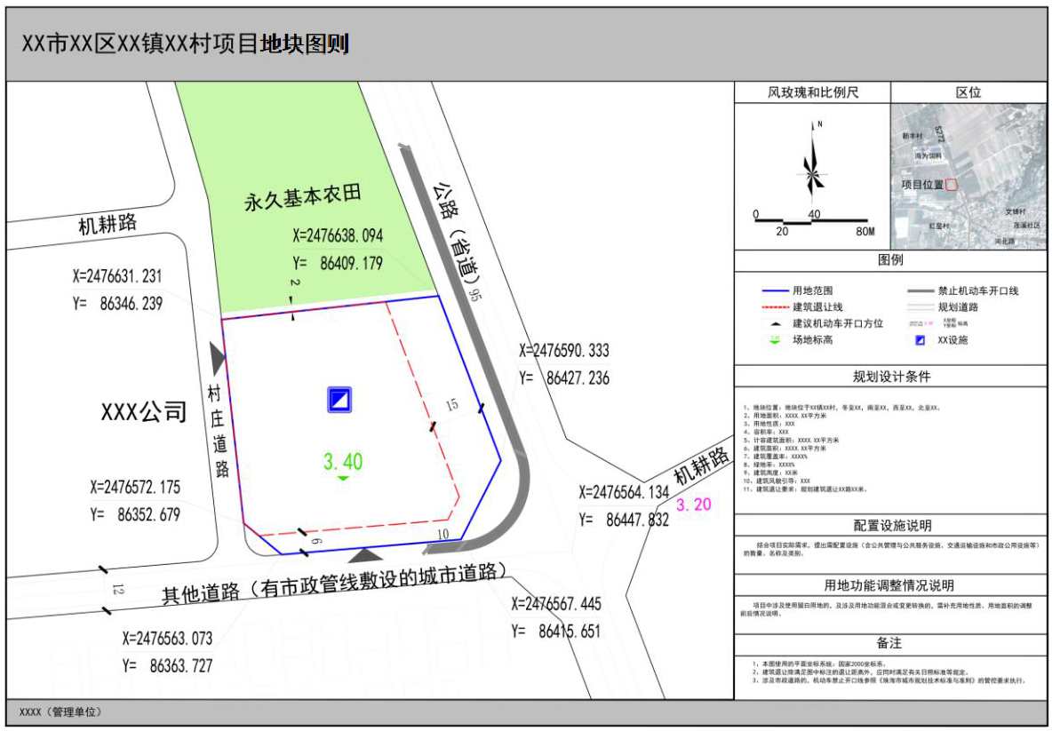

公开方式：主动公开

抄送：市司法局。
珠海市自然资源局办公室 2025年 3月28日印发

